Note d’intention

______________________

Actions en faveur de l’environnement

Festival The World Today - Association Elsass Vibes


SOMMAIRE

Présentation générale du festival
- Mobilité des publics, artistes et équipes
- Gestion des déchets et économie circulaire
- Consommations énergétiques et sobriété
- Préservation du site et des ressources naturelles
- Gestion de l’eau et réduction des plastiques
- Sensibilisation du public et des équipes
- Démarche d’amélioration continue
- Référent éco-responsabilité

Présentation générale

Depuis sa création en 2017, le festival The World Today, organisé par l’association Elsass Vibes, s’inscrit dans une démarche progressive d’éco-responsabilité. Conscients de l’impact environnemental que peut générer un événement culturel en milieu naturel, nous mettons en place des actions concrètes visant à réduire notre empreinte écologique tout en sensibilisant notre public, nos équipes et nos partenaires.

Notre démarche s’inspire des recommandations de la Charte de développement durable pour les festivals du Ministère de la Culture et des bonnes pratiques diffusées par l’ADEME et les acteurs territoriaux.

Mobilité des publics, artistes et équipes

La mobilité constitue un enjeu important dans l’organisation de notre festival, situé en zone rurale.

Nous mettons en œuvre les actions suivantes :
- Communication auprès des festivaliers afin d’encourager le covoiturage
- Optimisation logistique pour limiter les déplacements des équipes et prestataires
- Priorisation des prestataires locaux et régionaux
- Incitation des artistes à privilégier le train lorsque cela est possible
- Organisation de navettes en véhicule léger pour récupérer les artistes à la gare la plus proche

Ces mesures permettent de réduire l’impact carbone lié aux transports tout en tenant compte des contraintes géographiques du site.

Gestion des déchets et économie circulaire

La gestion des déchets constitue une priorité majeure pour notre organisation.

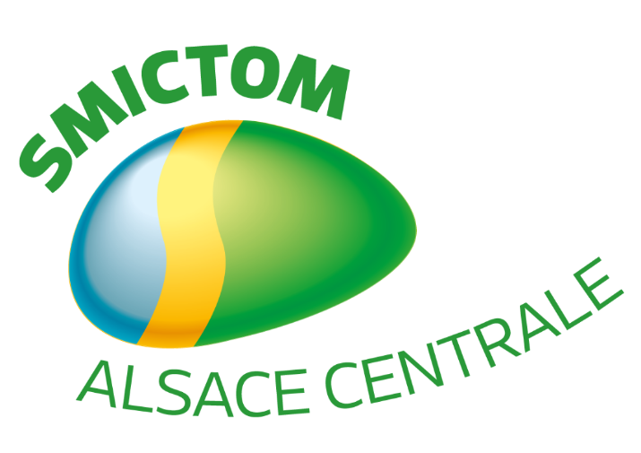
Nous travaillons en collaboration avec le SMICTOM, qui nous accompagne dans la mise en place du tri sélectif.
Les actions mises en place comprennent :
- Installation de poubelles de tri à plusieurs endroits du site, avec deux compartiments distincts :
  - poubelle jaune pour les déchets recyclables
  - poubelle grise pour les déchets non recyclables
- Présence de bacs spécifiques pour la collecte du verre, notamment sur la zone camping
- Mise en place de gobelets réutilisables consignés (EcoCup), supprimant l’utilisation de gobelets jetables
- Mobilisation de quatre bénévoles dédiés exclusivement à la gestion des déchets durant le festival, avec pour missions :
  - la surveillance des zones de tri
  - la collecte des déchets
  - l’ouverture et le retri manuel des sacs afin de garantir un tri optimal

Ces actions permettent d’améliorer significativement le taux de recyclage et de réduire le volume de déchets non valorisés.

Consommations énergétiques et sobriété


Nous avons fait le choix de privilégier une alimentation électrique directe via le réseau ENEDIS.
Ainsi :
- Le festival est alimenté via un raccordement au réseau électrique existant
- Aucun groupe électrogène n’est utilisé
- Cette solution permet de réduire les émissions de CO₂ et la consommation d’énergies fossiles

Nous travaillons également avec des prestataires techniques sensibilisés à la maîtrise des consommations énergétiques.

Préservation du site et des ressources naturelles

Le festival se déroule dans un environnement naturel classé Natura 2000, ce qui implique une vigilance particulière.

Nous travaillons en collaboration avec les services Natura 2000 afin de mettre en place des dispositifs de protection adaptés.

Les actions mises en place comprennent :
- Installation de rubalises et balisages pour délimiter les zones autorisées
- Protection spécifique du ruisseau présent sur le site, avec mise en place d’une zone tampon de 10 mètres
- Installation de panneaux d’information expliquant la sensibilité écologique du site et les règles à respecter
- Limitation de l’accès à certaines zones naturelles afin d’éviter le piétinement et la dégradation des milieux
- Utilisation prioritaire d’un parking existant en macadam afin de limiter l’impact des véhicules sur les sols naturels

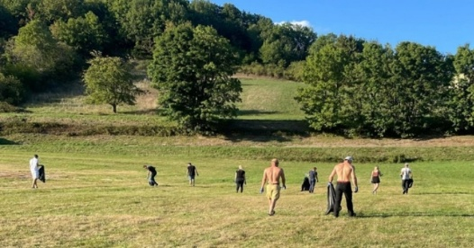
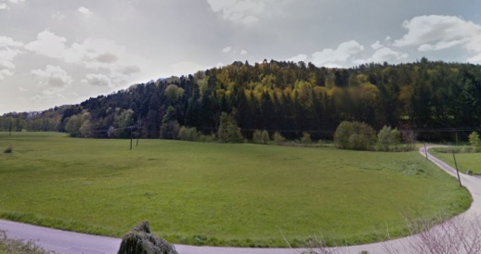
À l’issue du festival, un nettoyage complet du site est effectué par les bénévoles afin de restituer le terrain dans son état initial.

Gestion de l’eau et réduction des plastiques

Afin de limiter l’utilisation de bouteilles plastiques, nous mettons à disposition :
- Un accès à l’eau potable sur le site pour les festivaliers
- La possibilité pour le public d’utiliser leurs gourdes ou gobelets réutilisables


Durant les deux semaines de préparation du festival, les équipes et bénévoles utilisent également des gobelets réutilisables EcoCup avec accès à l’eau potable, ce qui permet d’éviter l’utilisation de bouteilles plastiques jetables.

Sensibilisation du public et des équipes

Le festival constitue un lieu propice à la sensibilisation aux enjeux environnementaux.

Nous sensibilisons :
- Les bénévoles aux bonnes pratiques environnementales
- Les festivaliers via la signalétique et les dispositifs de tri
- Les prestataires à adopter des pratiques responsables

Démarche d’amélioration continue

L’association Elsass Vibes s’inscrit dans une démarche d’amélioration continue.

Nos objectifs pour les prochaines éditions sont :
- Renforcer les dispositifs de tri et de valorisation des déchets
- Continuer à réduire l’empreinte carbone de l’événement
- Développer de nouveaux partenariats avec des acteurs environnementaux
- Structurer davantage notre stratégie environnementale

Référent éco-responsabilité

Le suivi de ces actions est assuré par :
Robin FREPPEL
Président – Association Elsass Vibes
Organisateur du festival The World Today
Email : contact@twtfestival.fr
Téléphone : 06 73 98 15 85
Louan CLAVAUD
Chargée de projet junior – alternante BTS
Association Elsass Vibes
Email : louan.clavaud@theworldtoday.fr
Téléphone : 06 81 66 68 73

